RĪGAS VALSTS TEHNIKUMS

PROJEKTS

Tēma:”Informācijas uzziņu sistēma”Autosalona(Dileris)”.”

Izpildija: Grupas DP2-2 studenti

Ernests Dejus un Rihards Klāmanis.

Rīga,2022.g.

SATURS

Ievads 3

1. Projekta uzdevums 4

1.1 Projekta tēma 4

1.2 Projekta mērķis 4

1.3 Uzdevums 4

1.4 Projekta prasības 4

# **Ievads**

Projekta rakstīšanas mērķis ir izstrādāt uzziņu un informācijas sistēmu, kas ļauj uzglabāt informāciju failos un veikt dažādas darbības atbilstoši izvēlētajai priekšmeta jomai. Mērķis tika sasniegts, analizējot mācību priekšmetu jomu, izstrādājot, kodējot un testējot lietojumprogrammu.

Projekta darbs tika veikts C++ programmēšanas valodā, izmantojot Microsoft Visual Studio 2019 IDE.

Izstrādātajai lietojumprogrammai ir skaidrs lietotāja interfeiss, un tā ļauj veikt šādus uzdevumus:

1. Skatīt esošo datu bāzi.

2. Datu bāzes rediģēšana (datu pievienošana, dzēšana).

3. Meklēt datubāzē pēc norādītajiem parametriem.

4. Datu bāzes kārtošana pēc noteikta kritērija.

Atskaitē ir vairākas daļas.

Atskaite pirmajā daļā ir aprakstīti mērķi, uzdevumi un prasības projekta izstrādei par izvēlēto tēmu.

Otrajā daļā tiek analizēta priekšmeta joma (priekšmeta jomas un objektu apraksts).

Trešajā daļā ir aprakstīta programmas struktūras veidošana (datu pievienošanas, apskatīšanas, dzēšanas, meklēšanas, šķirošanas formas), programmas algoritmu projektēšana.

Ceturtajā daļā ir kodēšana. Ir aprakstīti galvenie mainīgie, metodes un faili.

Piektā daļa ir testēšana. Tiek prezentēti īstenotie testi, kā arī radušās problēmas.

Sestajā daļā ir parādīti programmas rezultāti ekrānuzņēmumu veidā ar aprakstu.

Noslēgumā ir aprakstīti projekta darba rezultāti un secinājumi. Darbā ir arī atsauču un pielikumu saraksts ar programmas kodu. Atskaite sastāv no 80 lapām. Tajā ir 3 tabulas un 6 attēli ar blokshēmām.

# **1. Projekta uzdevums**

## **1.1 Projekta tēma**

## **1.2Projekta mērķis**

Izstrādāt informācijas un uzziņu sistēmu, kas ļauj glabāt failos, attēlot uz ekrāna un apstrādāt informāciju par objektiem atbilstoši izvēlētajai tēmas jomai.

## **1.3 Uzdevumi**

1) Izvēlēties priekšmeta jomu un analizēt to. Noteikt objektus, par kuriem ir jāsaglabā informācija un to īpašības. Noteikt datus, kas tiks glabāti, noteikt to tipus, ierobežojumus utt. Priekšmetu jomu un objektu piemērus skatīt 7.punktā. Izstrādājamai sistēmai jābūt 2 – 3 objektiem.

2) Noteikt metodes, ar kurām strādās jūsu programma. Sistēmas galvenajām metodēm jābūt:

* Datu pievienošana
* Datu attēlošana (viens objekts, vairāki objekti, tabulas veidā)
* Datu dzēšana (dzēšana pēc noteiktā kritērija)
* Datu meklēšana un filtrēšana (iespēja uzstādīt dažādus kritērijus, vismaz 3)
* Jebkuru raksturlielumu aprēķins, piemēram, ierakstu skaits ar noteiktu jebkura lauka vērtību (minimāli 2 raksturlielumi)
* Kārtošana (pēc vairākiem kritērijiem) Noteikt meklēšanas, kārtošanas, dzēšanas kritērijus.

3) Izstrādāt lietojumprogrammas struktūru. Izstrādāt datu struktūras. Katram objektam jābūt savai struktūrai. Katram objektam jāizveido atsevišķo bināro (vai teksta) failu.

4) Izstrādāt lietotāja interfeisu – attēlojumu, kā tiks attēloti dati, kā tiks atlasīta tā vai cita darbība ar datiem, izvēlnes utt.

5) Izstrādāt algoritmus, kas veic programmas galvenās metodes (meklēšana, aprēķinātie raksturlielumi, dzēšana, kārtošana utt.)

6) Uzrakstīt programmas kodu.

7) Testēt programmu.

8) Uzrakstīt atskaite.

## **1.4 Projekta prasības**

1.

2.

3.

# 2. Priekšmeta jomas analīze

## 2.1 Priekšmeta jomas apraksts:

Priekšmeta joma ir auto dīleris. Auto dīleris specializējās uz automobīļu pārdošanas. Tajā ir 3 objekti – automobīlis, klients un darbinieks.

1. Attēlā tiek parādīts attiecību modelis starp objektiem

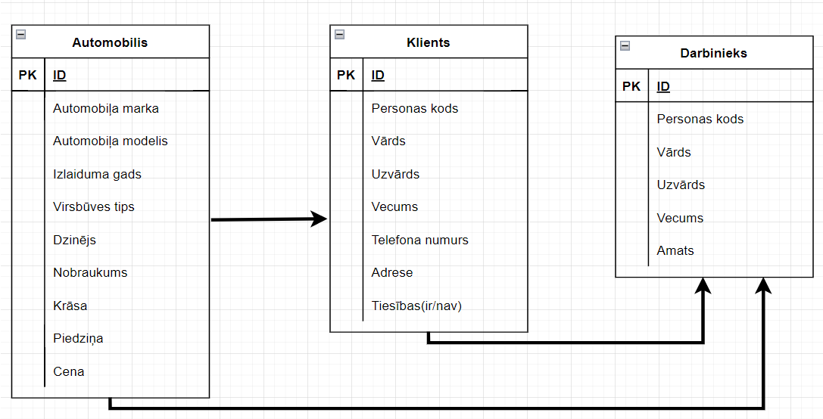

1. Attēls objektu attiecību modelis

## 2.2 Objektu apraksts:

1) Automobīlis - Automobīļa marka, modelis, izlaiduma gads, virsbūves tips, dzinējs, nobraukums, krāsa, piedziņa, cena.

2) Klients - Personas kods, vārds, uzvārds, vecums, telefona numurs, adrese, tiesības(ir/nav)

3) Darbinieks - Personas kods, vārds, uzvārds, vecums, amats.

# 3. Projektēšana

## 3.1 Programmas struktū

…….

1) Galvenā forma

2) Datu pievienošanas forma

3) Datu apskates forma

4) Datu dzēšanas forma

5) Datu meklēšanas forma

6) Kopsavilkums

7) Filtrēšana

8) Izeja

3.1.1. Galvena forma

Formā ir šādas izvēlnes:

1. Add data – Datu pievienošana
2. View data – Apskatīt datus
3. Delete data – Dzēst datus
4. Search data – Meklēt datus
5. Summary - Kopsavilkums
6. Sort data – Filtrēt datus
7. Exit – Iziet no konsoles

3.1.2. Datu pievienošanas forma

Formā ir šādas izvēlnes:

1. Add auto - Pievienot mašīnu
2. Add client- Pievienot klientu
3. Add employee - Pievienot darbinieku
   * 1. Datu apskates forma
4. View auto – Apskatīt informāciju par automobiļus
5. View clients – Apskatīt informāciju par klientiem
6. View Employee – Apskatīt informāciju par darbiniekiem
   * 1. Datu dzēšanas forma

Formā ir šādas izvēlnes:

1. Remove auto – Dzēst mašīnu
2. Remove client – Dzēst klientu
3. Remove employee – Dzēst darbinieku
   * 1. Datu meklēšanas forma

Formā ir šādas izvēlnes:

1. Search auto – Meklēt automobīli
2. Search client – Meklēt klientu
3. Search employee – Meklēt darbinieku
   * 1. Kopsavilkums

Formā ir šādas izvēlnes:

1. Auto stats – Statistika par automobiļiem
2. Client stats – Statistika par klientiem
3. Employee stats - Statistika par darbiniekiem’
   * 1. Filtrēšana

Formā ir šādas izvēlnes:

1. Filtr auto – Filtrēt automobiļus
2. Filtr client - Filtrēt klientus
3. Filtr employee – Filtrēt darbiniekus
   * 1. Izeja

Formā ir šādas izvēlnes: